Муниципальное бюджетное образовательное учреждение
Средняя общеобразовательная школа №6
Г. Новый Уренгой

Методическая разработка
урока по предмету изобразительное искусство
в соответствии с требованиями ФГОС

Тема:
«Образы и мотивы в орнаментах русской народной вышивки».
Коллективный проект.

Учитель изобразительного искусства
и черчения:
Скоробогатова Александра Георгиевна

Г. Новый Уренгой

Технологическая карта урока
Авторы, разработчики: Скоробогатова Александра Георгиевна
Предмет: Изобразительное искусство
Класс: 5
Тип урока: Комбинированный
Тема: « Образы и мотивы в орнаментах русской народной вышивки». (Коллективный проект)
Технология построения урока: Индивидуальная, групповая.
Время: 45 мин
Методы:
- По способу подачи информации:
- словесные: беседа, объяснение, инструктаж;
- демонстрационные: демонстрация готового образца;
- практические: выполнение узора в полосе.
- По видам деятельности учащихся: творческий
- По управлению деятельностью учащихся:
- эвристическая беседа;
- алгоритм действий.
Педагогические технологии:
- личностно- ориентированного обучения;
- объяснительно – иллюстративного обучения;
- словесной продуктивной и творческой деятельности;
- педагогика сотрудничества ( учебный диалог, учебная дискуссия);
Планируемые результаты:
Личностные результаты:
В ценностно-ориентационной сфере:
- Осмысленное и эмоционально-ценностное восприятие визуальных образов реальности и произведений искусства;
В трудовой сфере:
- Овладение основами культуры практической творческой работы различными художественными материалами и инструментами;
В познавательной сфере;
- Овладение средствами художественного изображения;
- Развитие способности наблюдать реальный мир, способности воспринимать, анализировать и структурировать визуальный образ на основе его эмоционально-нравственной оценки;
Метапредметные результаты:
В ценностно- ориентационной сфере:
- Умение воспринимать и терпимо относиться к другой точке зрения, другому восприятию мира;
В трудовой сфере:
- Умение эстетически подходить к любому виду деятельности;
В познавательной сфере:
- Развитие художественно- образного мышления как неотъемлемой части целостного мышления человека;
- Развитие фантазии, воображения, визуальной памяти.
Предметные результаты:
В познавательной сфере:
- умение использовать специфику образного языка и средств художественной выразительности, особенности различных художественных материалов и техник во время практической творческой работы, т. е. в процессе создания художественных образов;
- диалогический подход к освоению произведений искусства;
В трудовой сфере:
- Применять различные художественные материалы, техники и средства художественной выразительности в собственной художественно- творческой деятельности.
Цель:
- познакомить учащихся с элементами древних русских символов на узорах полотенца , с символическим значением полотенца, мотивами орнамента на нем.;
- формировать практические умения и навыки по выполнению узора в полосе и симметричного узора;
- формирование умения использовать приёмы композиции при составлении узора;
- создание условий для формирования УУД обучающихся.
Основные термины, понятия: полотенце, вышивка.
Задачи:
- Образовательные:
- обрабатывать навык работы с красками, фломастерами, соблюдать технику безопасности;
- закрепить навык работы в составлении орнамента;
- совершенствовать знания об окружающем мире ( символика цвета в древней вышивке, знаки-символы)
- формировать представления о композиции и о выразительном художественном образе и некоторых путях его передачи: различными способами и приёмами, цветом, расположением узора в симметрии;
- Развивающие:
- развитие моторики рук;
- развивать логическое и образное мышление , память, внимание через практическую работу;
- развитие стремления к творческой самореализации средствами изобразительной деятельности;
- Воспитательные:
- воспитывать толерантное отношение друг к другу, взаимное сотрудничество;
- формирование чувства радости от результатов коллективной деятельности;
- воспитывать усидчивость, аккуратность.
Оборудование: для учеников: листочки формата А4, разрезанные вдоль; , бумага формата А 3, акварельные и гуашевые краски, кисточки, фломастеры; для учителя: презентации по теме, на доске -выставка репродукций вышитых полотенец.
Структура занятия.
- Психологический настрой учащихся.
Организационный момент. Создание благоприятной рабочей обстановки.
- Изучение нового материала
- Беседа.
- Показ слайдов и сообщение задач.
- Практическая работа групп детей.
- Итог. Защита проектов.
Ход урока.
Дети входят в класс.
- Посмотрите внимательно на стол: здесь лежат фишки трёх цветов (зелёный, жёлтый, красный).
-Каждый из вас должен взять по 1 фишке и занять своё место за столом, на котором стоит флажок такого же цвета. Положите ваши фишки в коробку.
1. Психологический настрой учащихся.
Организационный момент. Создание благоприятной рабочей обстановки.
-Здравствуйте, ребята! Посмотрите друг на друга, улыбнитесь, пожелайте успешной работы себе, соседу, всему классу, вот таким образом у нас образовалось три группы.
В каждой группе заранее выбран помощник учителя (координатор группы), который раздает своей группе чистые листочки и технологические карты с изображением древнерусской символики на вышивках.
2. Изучение нового материала.
Вопрос - ?. Есть у каждого в квартире,
И побольше и пошире
Вафельное и полосатое
Ворсистое и мохнатое,
Всегда под рукою -
Что это такое?
Ответ. - Полотенце.
Посмотрев на нашу выставку, вы можете назвать тему нашего урока, о чём мы будем говорить?
Ответ – о вышивке на полотенце.
Учитель записывает на доске тему урока:
«Образы и мотивы в орнаментах русской народной вышивки»
Вопрос- ? Что такое вышивка?
Вышивкой называют – украшение изделий из различных материалов орнаментальным узором или сюжетным изображением выполняемыми нитками и другими материалами вручную с помощью иглы или машинным способом.
Вопрос : Для чего украшают изделия вышивкой?
Вышивка - это не просто красиво. Научиться понимать язык узоров в вышивке - значит научиться понимать человека, разбираться в собственном прошлом, знать и следовать ценностям своего народа.
Посмотрите на репродукции: обратите внимание, какие цвета используются в вышивке ? (Звучит русская народная музыка)
Ответ : красный, белый, зелёный.
Основной цвет красный (символ огня) в народном представлении его значение – прекрасный, красивый ; белый цвет, как символ красоты и чистоты. В вышивке есть и другие цвета, но основные красный и белый.
Помните ли вы из тем прошлых уроков, какие знаки-символы использовались в узорах деревянной резьбы в украшении изб и вышивки на одежде?
Ответ : знаки солнца, земли, воды, древа, матери-Земли Берегини, птицы-павы.
Солнце почиталось как источник жизни, обладающей великой очистительной и охранительной силой. К нему обращались с молитвами о плодородии и благоденствии. Изображалось оно окружностью, цветком.
Косой крест с загнутыми концами – солярный знак - солнцеворот (смена дня и ночи, времен года).
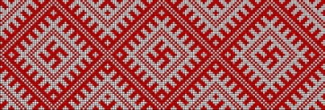
Земля, в представление русских крестьян, наделялась человеческими чертами. Её называли «Кормилица – мать-сыра Земля».
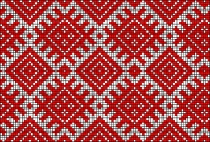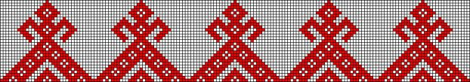
Почиталась она в неразрывной связи с водой и растительностью. Изображали ее в виде женской фигуры (Макошь) с птицами в поднятых руках, внутри которой произрастало дерево, а у ног или по краю одежды проходила зубчатая линия, изображающая воду.
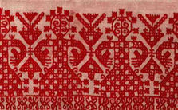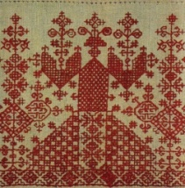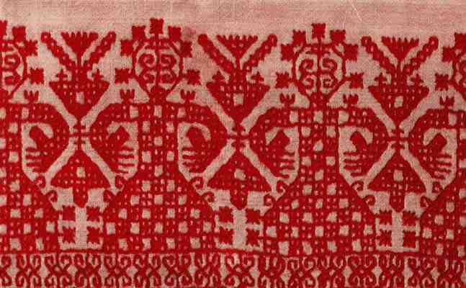
Считалось, что птица приносит добро человеку . Поэтому на концах свадебных полотенец всегда вышивались птицы в знак согласия, любви и мира в доме, то в образе горделивой птицы – павы, то в виде изящной утицы, плывущей по волнам.
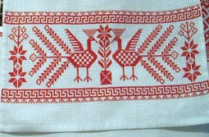
Хранителем домашнего очага считался конь, воспринимаемый как самое сильное домашнее животное. По древней легенде коню отводилась почетная роль учувствовать в передвижение солнца по небу, которое днем мчится в колеснице, запряженной златокудрыми конями, а ночью плывет по синему морю в ладье. Фигуры коней и ладьи изображались на подзорах и полотенцах.
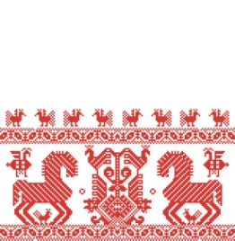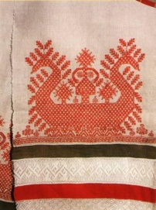
Дерево – один из древнейших символов, Древо жизни, так представляли предки вселенную. Они думали, что на небе есть райские сады, и растет там чудо-дерево с волшебными плодами. Древо жизни, дерево, рождающее новую жизнь, было символом жизни, единства рода, его продолжением и благополучием.
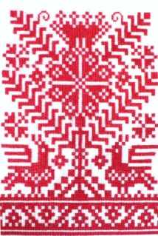
Животворящая сила воды (хляби земные и небесные), питающей Землю – в виде зигзагообразных полосок.
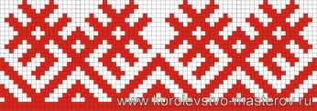
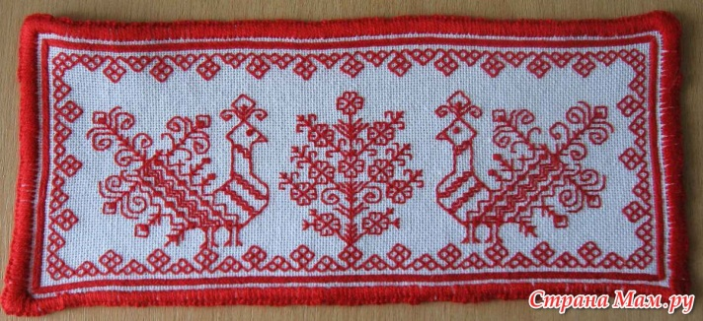
Полотенце играло в народной жизни важную роль. Полотенце всегда было очень сильным оберегом, перешедшим из языческой традиции в христианскую.
На полотенце вышивали узор красными нитками - это был древний оберег дома от злых духов.
Древние славяне считали, что жизнь человека имеет начало и конец и полотенце сопровождает его всю жизнь от рождения до смерти. Родился маленький человек, бабка- повитуха принимает его на полотенце, которое любовно вышивала его мать. Будучи ещё в девушках, она позаботилась о своём малыше, снабдив полотенце богатой защитной символикой. Это полотенце называется родильным.
У наших далёких предков существовал ежедневный магический ритуал очищения водой. В обряд очищения входило, и вытирание лица полотенцем и называли его вытиральное.
На свадьбе жениха и невесту родители встречали и благословляли с полотенцем в руках, на котором были хлеб да соль. Это полотенце называли свадебным.
И в последний путь, на кладбище, провожают человека, неся его на полотенцах, на них же опускают в могилу. Это погребальные полотенца. Погребальные полотенца после совершения обряда отдавали в храм, на помин души.
Откройте учебник на странице 42, рассмотрите изображения полотенец и найдите древние символы.
(Дети называют символы – Мать –Земля , птица-пава, ит.д.)
Постановка художественной задачи.
Выполнить свой эскиз вышитого полотенца по мотивам народной вышивки, используя символику и цветовую гамму в соответствии с древними вышивками.
Практическое выполнение задания.
Постараться создать композицию из знаков-символов, по-разному решить один и тот же изобразительный мотив. Заранее подготовлена основа для полотенца - из тонкой бумаги вырезаны «кружева» и ими украшена нижняя часть полотенца.

Работа в группах .
Сообщение ученикам учебных задач при выполнении композиции:
- Соблюдать симметрию (если выбран симметричный узор)
- Соблюдать чёткое чередование элементов, если выбран узор в полосе.
- Дать самооценку выполненной работы по следующим критериям:
А) целостность композиции
Б) насыщенность цветовых оттенков
В) аккуратность выполнения работы
Г) активность каждого ученика при выполнении работы.
Физкультминутка. 1.
Учитель (ученики)
Трава маленькая-маленькая. (Делают приседания.)
Деревья высокие-высокие. (Поднимают руки вверх.)
Ветер деревья качает-качает. (Вращаются.)
То направо, то налево наклоняет. (Наклоняются вправо, влево.)
То вверх, то назад. (Потягиваются вверх, назад.)
То вниз сгибает. (Наклоняется вперед.)
Птицы летят-улетают. (Машут руками-«крыльями».)
Ученики тихонько за парты садятся. (Садятся за парты.)
Творческая практическая деятельность учащихся. (Во время практической работы – целевой обход и консультации учителя).
Самоанализ. Защита мини-проектов.
Законченные работы вывешиваем на доску. Каждая группа выходит на оценку своих работ по заданным критериям.
Итог урока.
1. Выставка работ учащихся и их обсуждение.
- Посмотрите, какие сказочно-волшебные полотенца у вас получились!
- Какое настроение у вас возникает, когда вы смотрите на эти композиции?
2. Обобщение.
- Давайте сравним работы: чем отличаются и чем похожи композиции.
-Какие трудности испытали во время работы?
- Что нового мы узнали на уроке? (ответы учеников)
- Чему научились на уроке? (ответы учеников)
- Где в жизни может пригодиться эта техника? (размышления учеников).
3. Уборка рабочего места.

Список литературы

Н. А. Горяева Учебник «Декоративно-прикладное искусство в жизни человека» 5 класс под редакцией Б.М. Неменского.2010 г.
Левкиевская Е. Мифы русского народа. М., 2003.
Маковский М.М. Сравнительный словарь мифологической символики в индоевропейских языках. Образ мира и миры образов. М., 1996.
Мифы народов мира. М., 1997.
Нидерле Л. Славянские древности. М., 2000.

Приложение 1

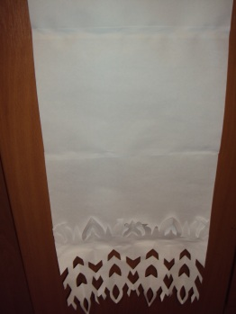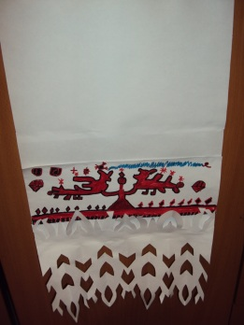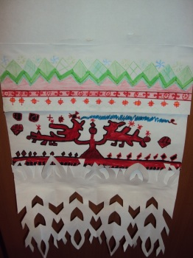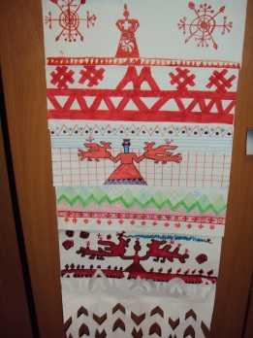

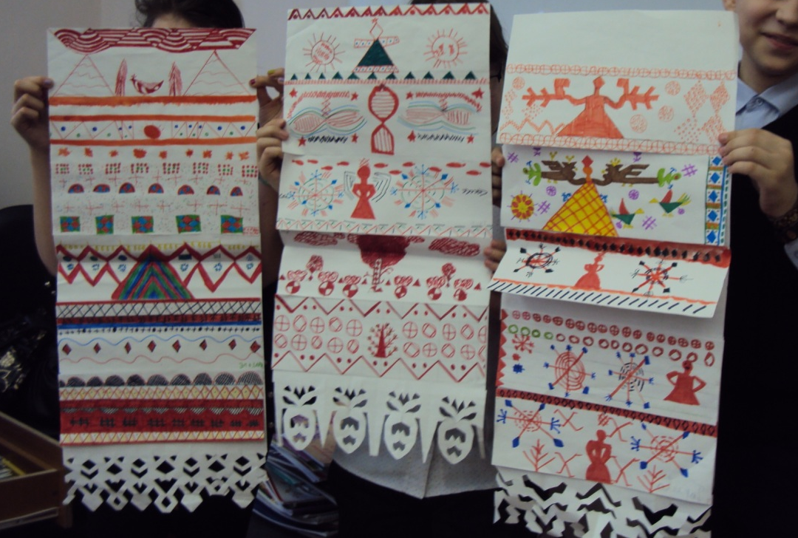

Приложение 2
Технологическая карта урока

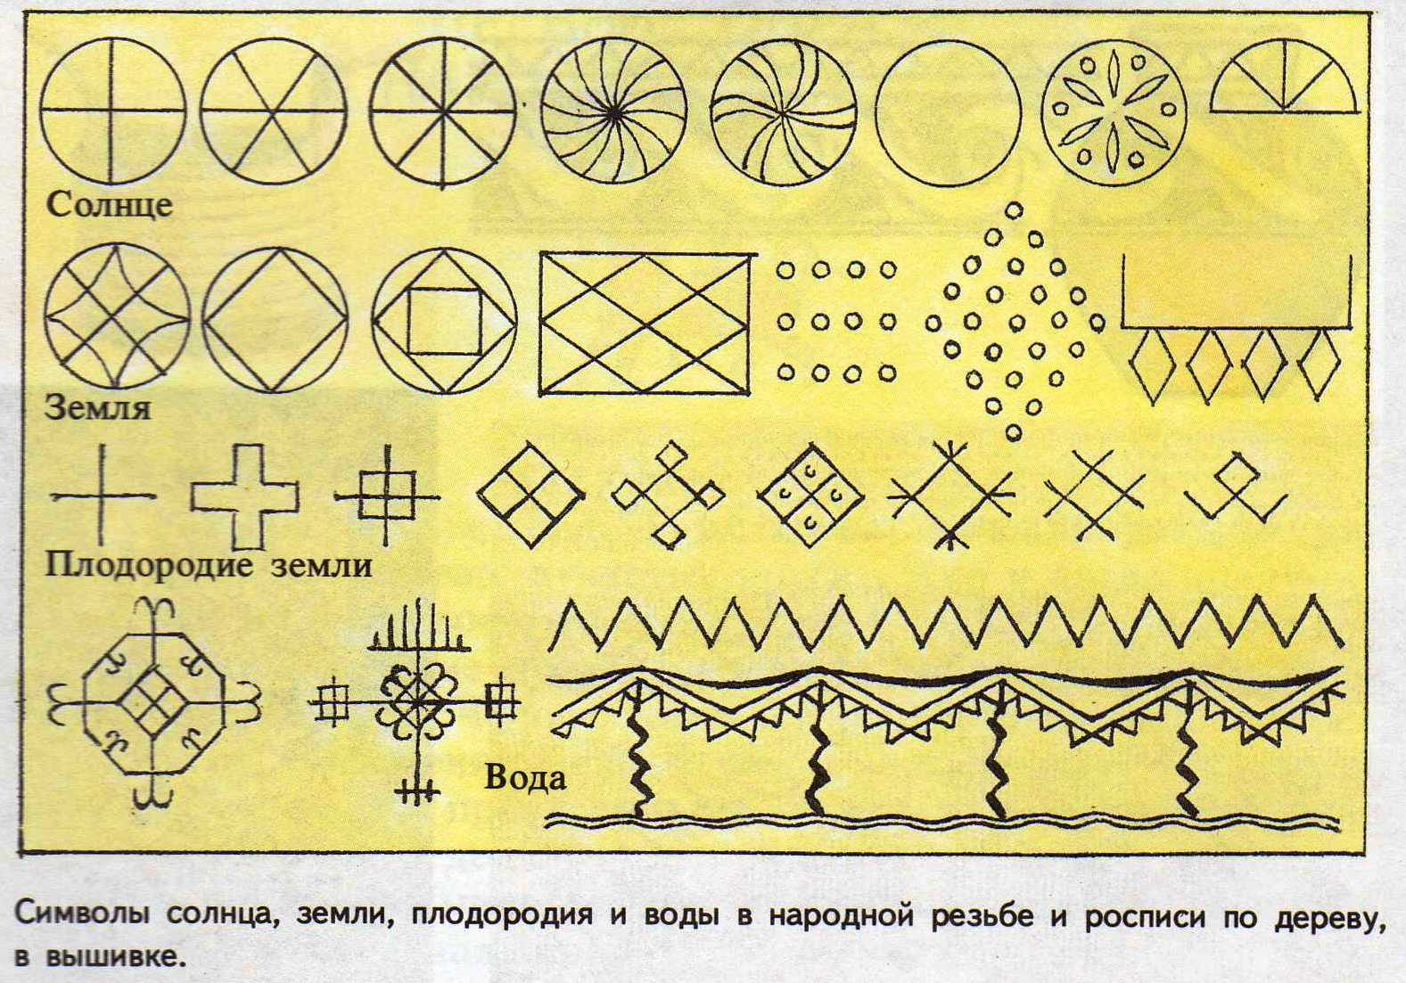

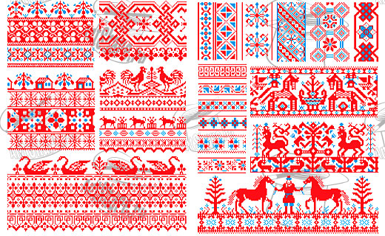

№ | Изображение | Название | Описание
1 | 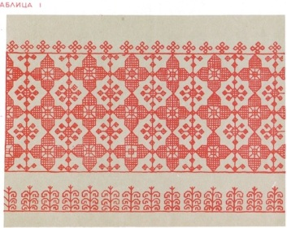  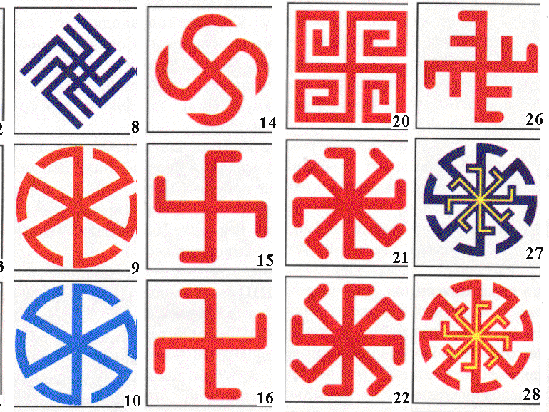 | Солнце | Солнце почиталось как источник жизни, обладающей великой очистительной и охранительной силой. К нему обращались с молитвами о плодородии и благоденствии. Изображалось оно окружностью, цветком.  Косой крест с загнутыми концами – солярный знак - солнцеворот (смена дня и ночи, времен года).
2 | 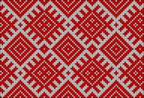  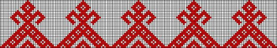  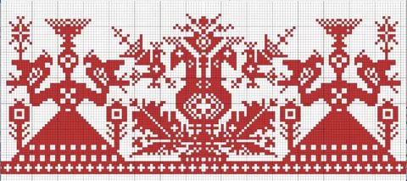 | Земля | Земля, в представление русских крестьян, наделялась человеческими чертами. Её называли «Кормилица – мать-сыра Земля». «Берегиня» Почиталась она в неразрывной связи с водой и растительностью. Изображали ее в виде женской фигуры (Макошь) с птицами в поднятых руках, внутри которой произрастало дерево, а у ног или по краю одежды проходила зубчатая линия, изображающая воду.
3 | 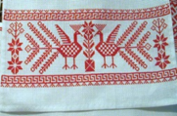  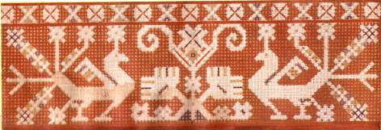  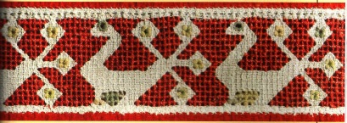 | Птица | Считалось, что птица приносит добро человеку . Поэтому на концах свадебных полотенец всегда вышивались птицы в знак согласия, любви и мира в доме, то в образе горделивой птицы – павы, то в виде изящной утицы, плывущей по волнам.
4 | 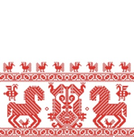 | Конь | Хранителем домашнего очага считался конь, воспринимаемый как самое сильное домашнее животное. По древней легенде коню отводилась почетная роль учувствовать в передвижение солнца по небу, которое днем мчится в колеснице, запряженной златокудрыми конями, а ночью плывет по синему морю в ладье. Фигуры коней и ладьи изображались на подзорах и полотенцах.
5 | 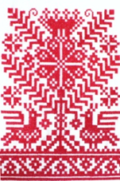  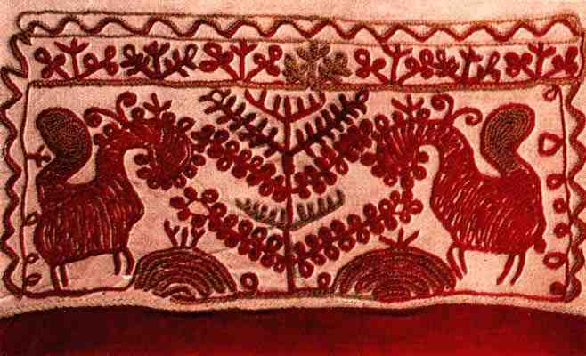 | Дерево | Дерево – один из древнейших символов, Древо жизни, так представляли предки вселенную. Они думали, что на небе есть райские сады, и растет там чудо-дерево с волшебными плодами. Древо жизни, дерево, рождающее новую жизнь, было символом жизни, единства рода, его продолжением и благополучием.
6 | 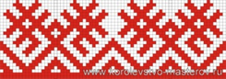 | Вода | Животворящая сила воды (хляби земные и небесные), питающей Землю – в виде зигзагообразных полосок.

